合同编号.:0230-2020-Q
组织认证证书信息确认书

为保证认证证书准确反映组织实际情况及管理体系特点，请将组织准确名称、地址、体系覆盖范围等有关信息正式表述如下，以便打印认证证书时作为依据。

组织名称 (中文)：北京正东伟业广告有限公司

(英文)：Beijing Zhengdong Weiye Advertising Co. , Ltd.

组织注册地址(中文)：北京市怀柔区桥梓镇兴桥大街1号南楼203室 邮编: 101400

(英文)：Room 203, south building, No. 1, Xingqiao Street, Qiaozi town, Huairou District, Beijing

□组织经营地址(中文)：北京市海淀区上庄镇西辛力屯村220号 邮编:100080

(英文)：No. 220, Xinlitun village, West Shangzhuang, Shijiazhuang, Beijing

组织机构代码证号（社会信用号）：91110116MA01B17646 传真： 电话.：18510634555

法人代表：崔国杰 管代/联系人(职务)：崔国勇 组织人数： 8

认证标准：GB/T 19001-2016idtISO 9001:2015认证类型：二阶段

范围：家具、体育用品、金属制品、消防器材的销售

英文：Furniture, sports equipment, metal products, fire equipment sales

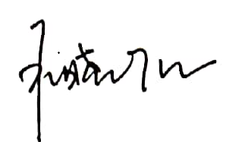
受审核方代表(签字盖章)： 组长确认：

日期：2020.6.2 日期：2020.6.2

